МИНИСТЕРСТВО НАУКИ И ВЫСШЕГО ОБРАЗОВАНИЯ
РОССИЙСКОЙ ФЕДЕРАЦИИ

ФЕДЕРАЛЬНОЕ ГОСУДАРСТВЕННОЕ АВТОНОМНОЕ ОБРАЗОВАТЕЛЬНОЕ УЧРЕЖДЕНИЕ ВЫСШЕГО ОБРАЗОВАНИЯ

НОВОСИБИРСКИЙ НАЦИОНАЛЬНЫЙ ИССЛЕДОВАТЕЛЬСКИЙ ГОСУДАРСТВЕННЫЙ УНИВЕРСИТЕТ

Факультет информационных технологий
Кафедра параллельных вычислений

ОТЧЕТ

О ВЫПОЛНЕНИИ ЛАБОРАТОРНОЙ РАБОТЫ

«Параллельная реализация решения системы линейных алгебраических
уравнений с помощью OpenMP»

Студентки 2 курса, 21211 группы

Косолап Марины Анатольевны

Направление 09.03.01 – «Информатика и вычислительная техника»

Преподаватель:
Кудинов Антон Юрьевич

Новосибирск 2023
СОДЕРЖАНИЕ
ЦЕЛЬ 3
ЗАДАНИЕ 3
ВАРИАНТ С РАССПАРАЛЛЕЛИВАНИЕМ ЦИКЛОВ 4
ВАРИАНТ C РАСПАРАЛЛЕЛИВАНИЕМ ВСЕГО АЛГОРИТМА 7
ГРАФИКИ 9
ЗАКЛЮЧЕНИЕ 11

ЦЕЛЬ

Ознакомиться со стандартными функциями библиотеки OpenMP на примере решения системы линейных уравнений. Замерить зависимость времени и количества потоков, используемых программой. Проанализировать полученные результаты.

ЗАДАНИЕ

1. Последовательную программу из лабораторной работы 1, реализующую итерационный алгоритм решения системы линейных алгебраических уравнений вида Ax=b, распараллелить с помощью OpenMP. Реализовать два варианта программы:
• Вариант 1: для каждого распараллеливаемого цикла создается отдельная параллельная секция #pragma omp parallel for,
• Вариант 2: создается одна параллельная секция #pragma omp parallel, охватывающая весь итерационный алгоритм.

2. Замерить время работы двух вариантов программы при использовании различного числа процессорных ядер: от 1 до числа доступных в узле. Построить графики зависимости времени работы программы, ускорения и эффективности распараллеливания от числа используемых ядер. Исходные данные и параметры задачи подобрать таким образом, чтобы решение задачи на одном ядре занимало не менее 30 секунд.

3. Провести исследование на определение оптимальных параметров #pragma omp for schedule(...) при некотором фиксированном размере задачи и количестве потоков.

4. На основании полученных результатов сделать вывод о целесообразности использования первого или второго варианта программы.

ВАРИАНТ С РАССПАРАЛЛЕЛИВАНИЕМ ЦИКЛОВ

#include <stdio.h>
#include <stdlib.h>
#include <omp.h>
#define EPSILON 0.00001
#define TAU 0.00001
#define N 7000
double* create_matrix() {
double* chunk = (double*) calloc(N*N, sizeof(double));
for (int i = 0; i < N; i++) {
for (int j = 0; j < N; j++) {
chunk[i * N + j] = (i == j) ? 2 : 1;
}
}
return chunk;
}
double* create_vector() {
double* vector = (double*) calloc(N, sizeof(double));
for (int i = 0; i < N; i++) {
vector[i] = N + 1;
}
return vector;
}
void print_vector(double* vector) {
for (int i = 0; i < N; i++) {
printf("%0.4f\n", vector[i]);
}
}
double calc_norm_square(const double* vector, int size)
{
double norm_square = 0.0;
#pragma omp parallel for \
reduction(+ : norm_square)
for (int i = 0; i < size; ++i)
norm_square += vector[i] * vector[i];
return norm_square;
}
double* calculate(const double* matrix, const double* b) {
int j, offset;
double* result = (double*) calloc(N, sizeof(double));
double vector_squared_norm = calc_norm_square(b, N);
double Axb_squared_norm = 0;
int not_finished = 1;
double* Ax = (double*) calloc(N, sizeof(double));
double* Axb = (double*) calloc(N, sizeof(double));
double* v = (double*) calloc(N, sizeof(double));
while (not_finished) {
// Ax
#pragma omp parallel for private(j, offset)
for (int i = 0; i < N; i++) {
offset = N * i;
for (j = 0; j < N; j++) {
Ax[i] += matrix[offset + j] * result[j];
}
}
// Ax - b
#pragma parallel for
for (int i = 0; i < N; i++) {
Axb[i] = Ax[i] - b[i];
}
Axb_squared_norm = calc_norm_square(Axb, N);
if (Axb_squared_norm / vector_squared_norm < EPSILON * EPSILON) {
free(Ax);
free(Axb);
free(v);
not_finished = 0;
}
if (not_finished) {
// t(Ax - b)
#pragma parallel for
for (int i = 0; i < N; i++) {
v[i] = TAU * Axb[i];
}
// x - t(Ax - b)
#pragma parallel for
for (int i = 0; i < N; i++) {
result[i] = result[i] - v[i];
}
for (int i = 0; i < N; i++) {
Ax[i] = 0;
Axb[i] = 0;
v[i] = 0;
}
}
}
return result;
}
int main(int argc, char* argv[]) {
double* matrix = create_matrix();
double* vector = create_vector();
double* result;
double time_start, time_end;
time_start = omp_get_wtime();
result = calculate(matrix, vector);
time_end = omp_get_wtime();
double norm_square = 0.0;
for (int i = 0; i < N; ++i)
norm_square += result[i] * result[i];
printf("Norm sqrt: %lf\n", norm_square);
printf("Time: %lf sec\n", time_end - time_start);
free(matrix);
free(vector);
free(result);
return 0;
}

ВАРИАНТ C РАСПАРАЛЛЕЛИВАНИЕМ ВСЕГО АЛГОРИТМА

#include <stdio.h>
#include <stdlib.h>
#include <omp.h>
#define EPSILON 0.00001
#define TAU 0.00001
#define N 5000
double* create_matrix() {
double* chunk = (double*) calloc(N*N, sizeof(double));
for (int i = 0; i < N; i++) {
for (int j = 0; j < N; j++) {
chunk[i * N + j] = (i == j) ? 2 : 1;
}
}
return chunk;
}
double* create_b() {
double* vector = (double*) calloc(N, sizeof(double));
for (int i = 0; i < N; i++) {
vector[i] = N + 1;
}
return vector;
}
double* calculate(const double* matrix, const double* vector) {
int j;
double* result = (double*) calloc(N, sizeof(double));
double vector_squared_norm = 0;
double Axb_squared_norm = 0;
double* Ax = (double*) calloc(N, sizeof(double));
double* Axb = (double*) calloc(N, sizeof(double));
double* v = (double*) calloc(N, sizeof(double));
for (int i = 0; i < N; i++) {
vector_squared_norm += vector[i] * vector[i];
}
int not_finished = 1;
#pragma omp parallel private(j) shared(not_finished, Axb_squared_norm, Ax, Axb, v)
{
while (not_finished) {
#pragma omp single
{
for (int i = 0; i < N; i++) {
Ax[i] = 0;
Axb[i] = 0;
v[i] = 0;
}
Axb_squared_norm = 0;
}
// Ax
#pragma omp for schedule(static)
for (int i = 0; i < N; i++) {
for (j = 0; j < N; j++) {
Ax[i] += matrix[N * i + j] * result[j];
}
}
// Ax - b
#pragma omp for schedule(static)
for (int i = 0; i < N; i++) {
Axb[i] = Ax[i] - vector[i];
}
#pragma parallel for reduction(+:Axb_squared_norm)
for (int i = 0; i < N; i++) {
Axb_squared_norm += Axb[i] * Axb[i];
}
#pragma omp single
if (Axb_squared_norm / vector_squared_norm < EPSILON * EPSILON) {
free(Ax);
free(Axb);
free(v);
not_finished = 0;
}
if (not_finished) {
// t(Ax - b)
#pragma omp for schedule(static)
for (int i = 0; i < N; i++) {
v [i] = TAU * Axb[i];
}
// x - t(Ax - b)
#pragma omp for schedule(static)
for (int i = 0; i < N; i++) {
result[i] = result[i] - v[i];
}
}
}
}
return result;
}
int main(int argc, char* argv[]) {
double* matrix = create_matrix();
double* vector = create_b();
double* result;
double time_start, time_end;
time_start = omp_get_wtime();
result = calculate(matrix, vector);
time_end = omp_get_wtime();
double norm_square = 0.0;
for (int i = 0; i < N; ++i)
norm_square += result[i] * result[i];
printf("Norm sqrt: %lf\n", norm_square);
printf("Time: %lf sec\n", time_end - time_start);
free(matrix);
free(vector);
free(result);
return 0;
}

ГРАФИКИ

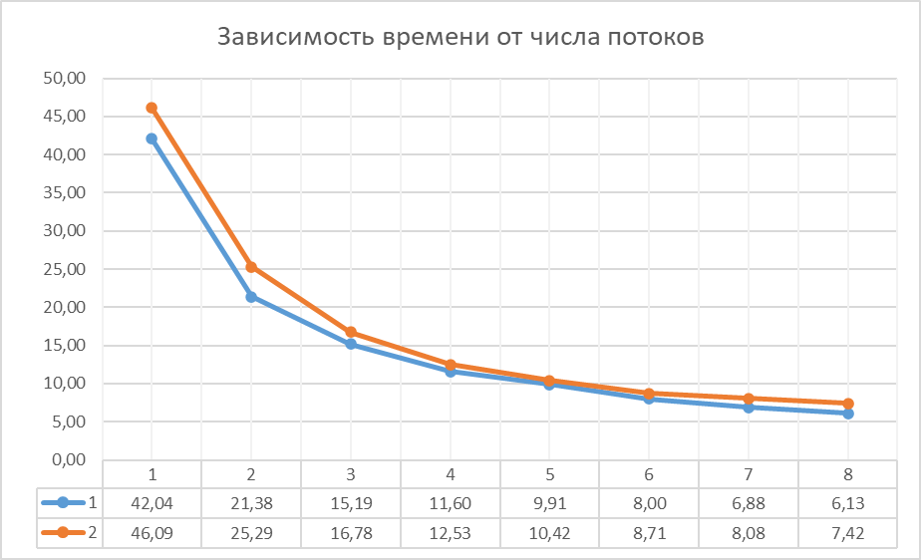

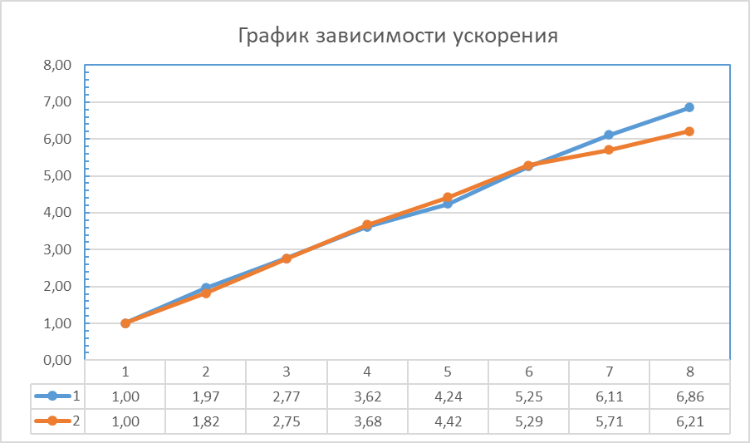

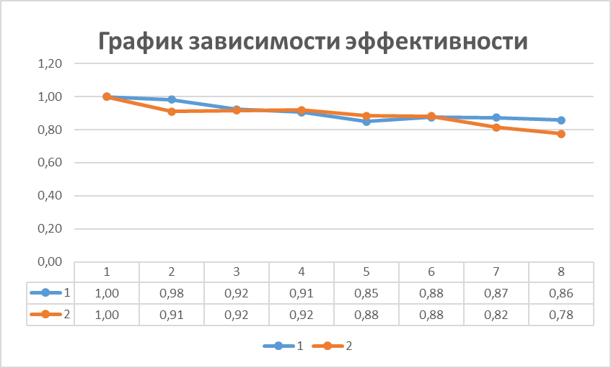

 | Time
Chank size | Static | Guided | Dynamic
default | 8,744 | 8,61172 | 18,50188

ЗАКЛЮЧЕНИЕ

Был реализован алгоритм решения СЛАУ методом простых итераций, а также два варианта распараллеливания программы с помощью OpenMP, построены графики зависимости времени работы, ускорения и эффективности. По результатам на графиках видно, что первый вариант с созданием одной параллельной секции оказался менее эффективным, чем второй вариант с созданием параллельных секций для каждого цикла.
Было проведено исследование параметров для #pragma omp schedule():
Static – самый эффективный, поскольку в данном алгоритме итерации в циклах выполняются примерно за одинаковое время, и потоки выполняют примерно одинаковое количество итераций.
Guided – по эффективности такой же, как и static, так как равномерно распределяет данные между потоками, в зависимости от числа оставшихся итераций.
Dynamic – работает дольше чем два предыдущих, так как зависит от размера самого пакета итераций для каждого потока.

